Олег Алтухов:
«Стремимся быть эффективной организацией»
Съезд РСПП – ежегодное мероприятие и его всегда отличает особая деловая обстановка. Вот и на этот раз собрались представители всех субъектов России, от Коми было двое – я и Викентий Александрович Козлов, первый вице-президент СПП РК. Делегаты представляли все отрасли экономики страны, включая финансовую сферу. Словом, это – самый высокий и авторитетный уровень представления интересов бизнес-сообщества РФ.
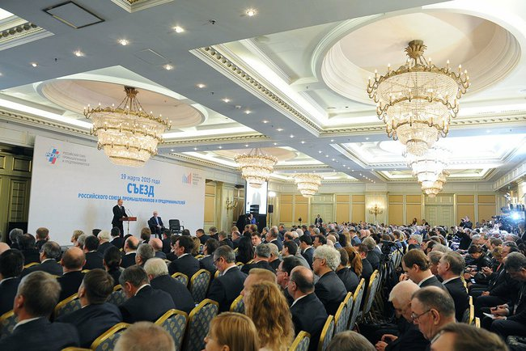

Президент России, как правило, присутствует и выступает на съездах РСПП, и нынешний не был исключением. Любопытно другое, Владимир Путин своё выступление начал не с борьбы с коррупцией, антикризисных мер или преодоления последствий экономических санкций Запада в отношении России, как ожидали многие, а с вопроса подготовки квалифицированных инженерных и рабочих кадров для бизнеса и о конкретных задачах РСПП в решении этой проблемы. А уже затем – о Национальном рейтинге инвестпроектов, партнёрстве государства и бизнеса, расширении свободы для предпринимательства. Отмечу особо, что Президент призвал контролировать бизнес на травмоопасных производствах, там, где есть угроза жизни человека, и при этом не расширять контроль, чтоб «чиновники были при деле», а совершенствовать систему управления.
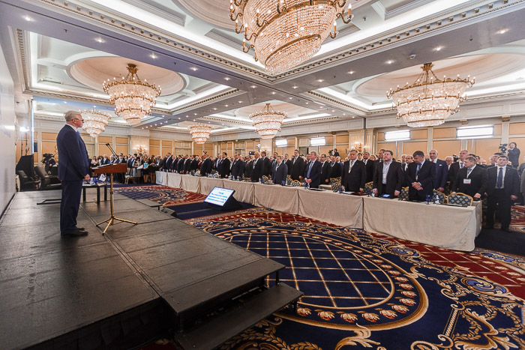
Важно, что в доклад президента РСПП Александра Шохина, а также в принятое по итогам работы съезда постановление, вошли обобщённые предложения из всех российских регионов по созданию благоприятного делового климата, по решению сохраняющихся ещё проблем в бизнес-среде. А они большей частью общие: бюрократические и административные барьеры, порой контрольно-надзорное засилье, нестыковка нормативных актов, финансовые трудности, чрезмерная фискальная нагрузка.
Считаю съезд результативным: обсуждение названных и других актуальных проблем бизнеса с коллегами по общественному объединению, выступления руководителей федеральных министерств финансов и экономики, уполномоченного по защите прав предпринимателей, представителей иностранного бизнеса, в частности, Германии, руководителей ассоциаций бизнесменов Европы, общение и встречи позволили наметить пути реализации поставленных перед нами Президентом РФ и руководством РСПП задач. При личной встрече с Шохиным я проинформировал его, как и какую организационную работу мы проводим по укреплению регионального союза, повышению его роли и авторитета. Рассказал о том, как наш союз участвует в выполнении программных требований Послания Президента РФ и в социально-экономическом развитии республики, а также о том, что у нас хорошее взаимодействие в этой работе с органами госвласти – вовсе не из желания польстить руководству Республики Коми, такова реальность. Есть у нас практически ежемесячные деловые встречи с Главой РК и правительством республики.
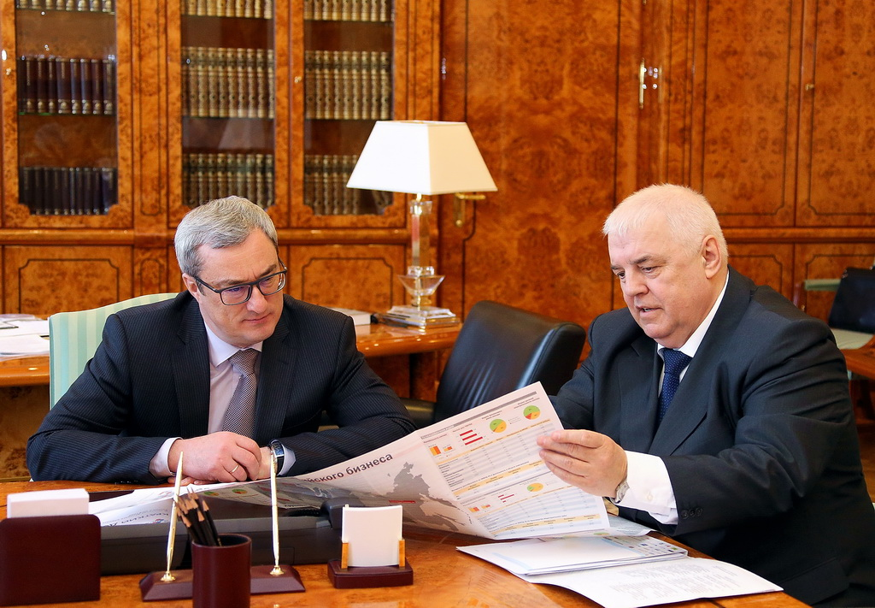
Сразу после съезда я встретился с В.М.Гайзер, ведь только наша совместная и слаженная работа даст результат во благо региона. Мы обсудили с Главой РК пути осуществления постановления съезда РСПП с учётом специфики региона. В том числе участие СПП РК в реализации трёхстороннего соглашения, как сбалансированного выражения интересов правительства, профсоюзов и работодателей, а также в привлечении инвестиций в регион.
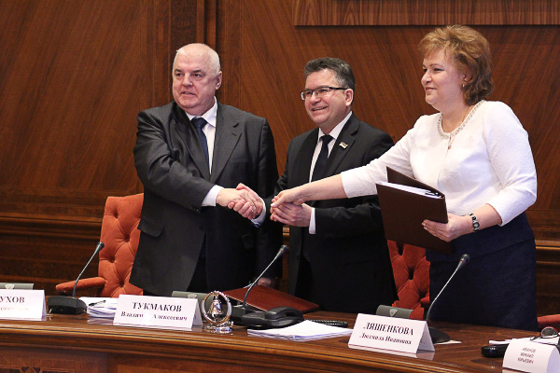
Тот факт, что на прошедшем съезде я избран членом правления РСПП, расцениваю прежде всего, как доверие к региону и его потенциалу. Между прочим, на отчётно-выборном собрании СПП РК в декабре прошлого года в Сыктывкаре побывал исполнительный вице-президент РСПП Виктор Михайлович Черепов. Он встретился и с бизнесменами, и с руководством региона, и полагаю, оценил наши возможности. Авторитет Коми в Северо-Западном федеральном округе и в целом по России растёт. Этому способствует социально-экономическая и общественно-политическая обстановка, которая не может появиться одномоментно, росчерком пера. Нам не просто удаётся партнёрство с госвластью – оно укрепляется и развивается, получая новые организационные формы.
Важна не численность союза сама по себе, а участие в работе СПП РК. Сейчас у нас 58 членов, было 71, 19 исключили – именно за неучастие в работе, зато принимаем активных новичков, выбирая не по величине бизнеса, а желающих и готовых отстаивать общие интересы бизнеса. Через созданные комитеты мы мониторим деловой климат в республике, делаем экспертные анализы проектов действующих нормативных актов и отправляем наши предложения в соответствующие федеральные структуры – добиваемся, чтобы к нам прислушивались. Стремимся быть сильной и эффективной организацией, не подменяя чиновников, анализируем ситуацию в бизнесе и предпринимаем, если необходимо, меры к её изменению, отслеживаем тенденции.
Например, взялись за большую работу по практической реализации федерального закона №426-ФЗ о специальной оценке условий труда. Да, есть методические рекомендации Минтруда РФ, но они не всегда стыкуются с законом! Как быть работодателю, если за неисполнение закона грозит солидный штраф 600 тысяч рублей? Поэтому задача нашего Союза оказать им помощь и содействие в реализации закона, не допускать при этом ошибок и создать безопасные условия труда работникам. Провели в г. Сыктывкаре семинар по этой тематике руководителей предприятий с участием органов исполнительной власти. Мероприятие вызвало практический интерес у всех работодателей. Начали поступать заявки на проведение подобных семинаров во всех городах, муниципалитетах республики. Сейчас этим занимается исполнительный директор нашего союза Владислав Петрович Рудой.
На съезде была возможность познакомиться с опытом коллег, например, с презентацией Алтайского края и достижений его регионального союза. Стоит заметить, что во всех федеральных округах России созданы координационные советы СПП – они, собираясь два раза в год, тоже являются площадкой для обмена опытом. У Коми наиболее тесные отношения сложились с Ленинградской областью и Санкт-Петербургом и эти связи будут укрепляться.
В правлении СПП РК 25 человек, в президиуме союза – 14, и поверьте, это люди с богатым жизненным и трудовым опытом, который мы используем на благо региона. И нашей организации, конечно, чтобы к 25-летию союза, которое будет в 2017 году, подойти с более обширной географией членов регионального СПП и большим их числом, а главное – с очевидными успехами в работе.
*Примечание: Интервью опубликовано в журнале «Регион» (март 2015 года)

